КРАСНОДАРСКИЙ КРАЙ  
МУП УКС

НОВОКУБАНСКОГО РАЙОНА

**ОБОСНОВАНИЕ**

**необходимости получения разрешения на отклонение от предельных параметров при переводе здания нежилого назначения (здание автосервиса) в индивидуальный жилой дом**

**на земельном участке по адресу:  
г. Новокубанск, ул. Пушкина, 14**

2574-323-0

**г. Новокубанск**

**2023 г.**

КРАСНОДАРСКИЙ КРАЙ  
МУП УКС

НОВОКУБАНСКОГО РАЙОНА

Заказчик: гр. Анкоси Х.Х.

**ОБОСНОВАНИЕ**

**необходимости получения разрешения на отклонение от предельных параметров при переводе здания нежилого назначения (здания автосервиса) в индивидуальный жилой дом**

**на земельном участке по адресу:  
г. Новокубанск, ул. Пушкина, 14**

2574-323-0

Директор

ГИП

Инженер



Федораев В.С. Кедя О.П. Кравченко Р.Ю.

**г. Новокубанск**

**2023 г.**

***НОРМОКОНТРОЛЬ* | *СОГЛАСОВАНО***

I I I — - . — .

$

**I**



€

s

КРАСНОДАРСКИЙ КРАЙ МУГ1 УКС

НОВОКУБАНСКОГО РАЙОНА Член СРО союз «РОПК» СРО-П-034-12102009 Местонахождение: 352240, г. Новокубанск, ул. Лермонтова, 63

Тел. 8(86195)31050

от 10.03.2023 г. №2574

**ОБОСНОВАНИЕ**

**необходимости получения разрешения на отклонение от предельных параметров при переводе здания нежилого назначения (здание автосервиса) в индивидуальный жилой дом**

**на земельном участке по адресу: г. Новокубанск, ул. Пушкина, 14**

**Пояснительная записка**

Земельный участок площадью 511 кв.м, с кадастровым номером 23:21:0401008:4105, расположен по адресу: г. Новокубанск, ул. Пушкина, 14, принадлежит на праве собственности гр. Анкоси Хату не Ханоевне, о чем сделана запись в Едином государственном реестре. На данном земельном участке расположен объект капитального строительства - здание автосервиса

|  |  |  |  |  |  |  |  |  |  |
| --- | --- | --- | --- | --- | --- | --- | --- | --- | --- |
|  |  |  |  |  |  | 2574-323 - О | | | |
|  |  |  |  |  |  |
| Изм. | Кол. | Лист | № док. |  | Дата |
| Разработал | | Кравченко | |  | 33.23 |  | Стадия | Лист | Листов |
|  | |  | |  |  | Общая пояснительная записка | п | 1 | 12 |
|  | |  | |  |  | МУП УКС  Новокубанского района | | |
| Н. контр. | | Кедя | | Uf\*y | Ьз .23 |
| пип | | К едя | | ЩР | 33.23 |

*НОРМОКОНТРОЛЬ* **I** *СОГЛАСОВАНО*

*%*

I

*9*

*Щ*

%



литера «А» (основного функционального назначения, которое в настоящее время эксплуатируется как индивидуальный жилой дом).

Согласно правил землепользования и застройки Новокубанского городского поселения Новокубанского района (далее ПЗЗ), утвержденными решением Совета Новокубанского городского поселения Новокубанского района от 01.08.2014 г. № 585 «Об утверждении Правил землепользования и застройки территории Новокубанского городского поселения Новокубанского района Краснодарского края», в редакции от 23.04.2021 г. № 236 «О внесении изменений в решение Совета Новокубанского городского поселения Новокубанского района от 01.08.2014 г. № 585 «Об утверждении Правил землепользования и застройки территории Новокубанского городского поселения Новокубанского района Краснодарского края», установлен градостроительный регламент, в соответствии с которым данный земельный участок расположен в территориальной зоне Ж-1 - зона застройки индивидуальными жилыми домами. Зона застройки индивидуальными жилыми домами Ж-1 выделена для обеспечения правовых, социальных, культурных, бытовых условий формирования жилых районов с минимально разрешенным набором услуг местного значения, где установлены следующие предельные (минимальные и (или) максимальные) размеры земельных участков и предельные параметры разрешенного строительства или реконструкции объектов капитального строительства:

1. минимальная/максимальная площадь земельных участков - 300-2500

кв.м;

1. минимальная ширина вдоль фронта улицы -12 м;
2. минимальные отступы от границ земельных участков в целях

V W и

определения мест допустимого размещения здании, строении, сооружении - от

***А***

|  |  |  |  |  |  |  |  |
| --- | --- | --- | --- | --- | --- | --- | --- |
|  |  |  |  | л/) ! |  |  | Лист |
|  |  |  |  |  |  | 2574-323-0 | 2 |
| Из.ч. | Кол. | Лист | №док | Ч , 11  Попп. | Дата |



*\**

I

3



красной линии улиц - 5,0 м в новых микрорайонах; по линии существующей застройки в застроенной территории;

1. минимальные отступы от границ земельных участков в целях определения мест допустимого размещения зданий, строений, сооружений - от красных линий проездов - 0,0 м в новых микрорайонах; по линии существующей застройки в застроенной территории;
2. минимальные отступы от границ земельных участков в целях определения мест допустимого размещения зданий, строений, сооружений - от границ смежных земельных участков - 0,0 м при блокировке; в иных случаях - 3,0 м;
3. максимальное количество надземных этажей зданий - 3;
4. максимальная высота зданий от уровня земли до уровня верха перекрытия последнего этажа - 20 м;
5. максимальный процент застройки - 60%.

В связи с необходимостью улучшения жилищных условий и перевода объекта недвижимости из нежилого функционального назначения в жилой статус, запланировано переустройство здания автосервиса в индивидуальный

ЖИЛОИ ДОМ.

**Расчетные технико-экономические показатели переводимого строения в индивидуальный жилой дом составят:**

* **площадь застройки - 100,0 кв.м;**
* **общая площадь - 79,1 кв.м;**
* **жилая площадь - 45,1 кв.м;**
* **площадь здания (площадь, определенная в соответствии с требованиями, утвержденными приказом Росреестра от 23.10.2020 г. № П/0393) - 84,6 кв.м;**
* **строительный объем - 380,0 куб.м;**

|  |  |  |  |  |  |  |  |
| --- | --- | --- | --- | --- | --- | --- | --- |
|  |  |  |  | 7F1 |  |  | Лист |
|  |  |  |  | Ил/ |  | 2574-323-0 | 3 |
| Изм. | Кол. | Лист | №док | Пой | Дата |

*НОРАЮКОНТРОЛЬ* **I** *СОГЛАСОВАНО*

*ч*



* **максимальная высота - 6,00 м;**
* **количество этажей - 1, в том числе подземных - 0;**
* **этажность -1;**
* **функциональное назначение - индивидуальный жилой дом.**

Планируемый к переводу объект недвижимости возводился в 2012 году как здание автосервиса без учета градостроительных отступов от межевых границ земельного участка; при этом при переустройстве под объект жилого назначения и дальнейшей эксплуатации в статусе индивидуального жилого дома, его расположение превышает предельные параметры градостроительных регламентов, а именно по фасадной межевой границе по ул. Пушкина (по нормативу не менее 5,0 м). При этом, земельный участок по ул. Пушкина, 14, в дальнейшем, был разделен на два земельных участка: № 14 и № 14/1, где в настоящее время рассматриваемый объект недвижимости расположен на расстоянии 2,0 м от межевой границы с соседним смежным земельным участком по ул. Пушкина, 14/1 (по нормативу не менее 3,0 м).

Согласно ст. 36 п. 9 Градостроительного кодекса Российской Федерации, реконструкция (в данном случае - перевод из нежилого статуса в жилой) объектов капитального строительства, предельные параметры которых не соответствуют градостроительному регламенту, осуществляется только путем приведения таких объектов в соответствие с градостроительным регламентом или путем уменьшения их несоответствия предельным параметрам разрешенного строительства. Ввиду невозможности сохранения целостности здания при соблюдении предельных параметров разрешенного строительства (объект является капитальным с наружными стенами из шлакоблочно-кирпичной кладки на цементно-песчаном растворе, которые имеют прочную связь с фундаментом из монолитного железобетона), приведение в соответствие с градостроительным регламентом в части

/1

|  |  |  |  |  |  |  |  |
| --- | --- | --- | --- | --- | --- | --- | --- |
|  |  |  |  | Ail ! |  |  | Лист |
|  |  |  |  |  |  | 2574-323-0 | 4 |
| Изм. | Кол. | Лист | №док | riojn. | Дата |



*НОРМОКОНТРОЛЬ* I *СОГЛАСОВАНО*

2*

I

a

1



6

*

**I**

**минимального отступа зданий от границ смежных участков невыполнимо. Перевод будет производиться путем сохранения существующего архитектурного и конструктивно-планировочного решения.**

При этом, геометрические параметры переводимого объекта недвижимости изменяться не будут, а существующие параметры и состав помещений соответствуют требованиям СП 55.13330.2016 «Дома жилые одноквартирные», с учетом нормируемых условий для проживания и микроклимата жилых помещений.

**Обоснование**

Идентификация здания согласно со ст. 4 Федерального закона от 30.12.2009 г. № 384-ФЗ «Технический регламент о безопасности зданий и сооружений»:

1. назначение - индивидуальный жилой дом;
2. принадлежность к объектам транспортной инфраструктуры и к другим объектам, функционально-технологические особенности которых влияют на безопасность - не принадлежит;
3. возможность опасных природных процессов и явлений, а также технологических воздействий на территории, на которой будут осуществляться строительство, реконструкция (переустройство) и эксплуатация здания или сооружения - расчетная сейсмичность площадки - 7 баллов;
4. принадлежность к опасным производственным объектам - не принадлежит;
5. пожарная и взрывопожарная опасность - класс функциональной пожарной опасности - Ф 1.4;
6. наличие помещений с постоянным пребыванием людей - для постоянного проживания;
7. уровень ответственности - нормальный.

|  |  |  |  |  |  |  |  |  |
| --- | --- | --- | --- | --- | --- | --- | --- | --- |
|  |  |  |  | Г /У | / |  |  | Лист |
|  |  |  |  | йлл | / |  | 2574-323-0 |  |
| Изм | Кол. | Лист | №док | По; | h | Дата |  |  |

*НОРМОКОНТРОЛЬ* | *СОГЛАСОВАНО*

*\**

**Согласно пункту 7.9 СП 55.13330.2016 «Дома жилые одноквартирные», степень огнестойкости и класс конструктивной пожарной опасности не нормируются для одноэтажных и двухэтажных домов. Согласно пункту7 4.13 СП 4.13130.1016 «Системы противопожарной зашиты. Ограничение распространения пожара на объектах защиты. Требования к объемно-планировочным и конструктивным решениям», противопожарные расстояния между домами, домами и хозяйственными постройками на соседних участках не нормируются при применении противопожарных стен в соответствии с пунктом 4.11 (выше указанного СП) и возведение домов, хозяйственных построек на смежных земельных участках допускается без противопожарных разрывов по взаимному согласию собственников (домовладельцев). Подъезд пожарных автомобилей к планируемому объекту ИЖС предусмотрен с ул. Пушкина. Рассматриваемое здание не ограничивает доступ пожарных автомобилей к существующим объектам капитального строительства на соседних земельных участках.**

В соответствии с графическим приложением к настоящему обоснованию (схема планировочной организации земельного участка), существующее расположение реконструируемого (переустраиваемого) здания позволяет обеспечить объемно-планировочные решения в соответствии с требованиями к инсоляции согласно СанПиН 2.2.1/2.1.1.1076-01 «Гигиенические требования к инсоляции и солнцезащите помещений жилых и общественных зданий и территорий».

Участок находится в 3 поясе зоны санитарной охраны источника водоснабжения; в зоне затопления Р-1%, согласно приказа Кубанского БВУ № 79 от 11.06.2021 г. и частично в охранной зоне ВЛЭП 10 кВ.

|  |  |  |  |  |  |  |  |  |
| --- | --- | --- | --- | --- | --- | --- | --- | --- |
|  |  |  |  | тт | |  |  | Лист |
|  |  |  |  | щ | V |  | 2574-323-0 | 6 |
| Изм. | Кал. | Лист | № док | Под! |  | Дата |

*НОРМОКОНТРОЛЬ* **I** *СОГЛАСОВАНО*

**at**

*t*

*я*

з:

б

'S

2s

!

**s**

-.5

Q

c

*

I

Согласно СанПиН 2.2.1/2.1.1.1200-03 «Санитарно-защитные зоны и санитарная классификация предприятий, сооружений и иных объектов», санитарно-защитные зоны для переустраиваемого здания на рассматриваемом земельном участке, не предусматриваются, так как планируемый индивидуальный жилой дом не является источником воздействия на среду обитания и здоровье человека.

С учетом наличия особых условий использования территории, при реконструкции (переустройстве) объектов недвижимости из нежилого в жилое назначение необходимо соблюдение соответствующих требований для охранных и защитных зон.

В соответствии с Водным Кодексом Российской Федерации (от 03.03.06 г. №74 ФЗ) и Федеральным законом от 30.03.1999г. №52-ФЗ «О санитарноэпидемиологическом благополучии населения», в 3-ем поясе водозабора предусматриваются следующие мероприятия:

* выявление, ликвидация всех бездействующих, старых или неправильно эксплуатируемых скважин, представляющих опасность загрязнения водоносного горизонта;
* регулирование любого нового строительства и бурения новых скважин при обязательном согласовании местными органами санитарного надзора, геологического контроля и регулирования использования и охране вод;
* запрещение закачки отработанных вод в подземные горизонты, подземного складирования твердых отходов и разработки недр, могущей привести к загрязнению водоносного горизонта;
* своевременное выполнение мероприятий по санитарной охране поверхностных водотоков, гидравлически связанных с используемым водоносным горизонтом;

|  |  |  |  |  |  |
| --- | --- | --- | --- | --- | --- |
|  |  |  |  | (11 |  |
|  |  |  |  | 1г) yj | 1 |
| Изм | Кап. | Лист | №док | 11оДп. '|Дата | |

**2574-323-0**

Лист

*НОРМОКОНТРОЛЬ* | *СОГЛАСОВАНО*

3

1

а

**I**



**I**

- запрещение размещения накопителей промстоков, шламохранилищ, складов ГСМ, складов ядохимикатов и минеральных удобрений, крупных птицефабрик и животноводческих комплексов.

В границах зон затопления, подтопления запрещаются:

1. строительство объектов капитального строительства, не обеспеченных сооружениями и (или) методами инженерной защиты территорий и объектов от негативного воздействия вод;
2. использование сточных вод в целях повышения почвенного плодородия;
3. размещение кладбищ, скотомогильников, объектов размещения отходов производства и потребления, химических, взрывчатых, токсичных, отравляющих веществ, пунктов хранения и захоронения радиоактивных отходов;
4. осуществление авиационных мер по борьбе с вредными организмами.

Инженерная защита территорий и объектов от негативного воздействия

вод (строительство водоограждающих дамб, берегоукрепительных сооружений и других сооружений инженерной защиты, предназначенных для защиты территорий и объектов от затопления, подтопления, разрушения берегов водных объектов, и (или) методы инженерной защиты, в том числе искусственное повышение поверхности территорий, устройство свайных фундаментов и другие методы инженерной защиты) осуществляется в соответствии с законодательством Российской Федерации о градостроительной деятельности органами государственной власти и органами местного самоуправления, уполномоченными на выдачу разрешений на строительство в соответствии с законодательством Российской Федерации о градостроительной деятельности, юридическими и физическими лицами - правообладателями земельных участков, в отношении которых осуществляется такая защита.

|  |  |  |  |  |  |  |  |
| --- | --- | --- | --- | --- | --- | --- | --- |
|  |  |  |  |  |  |  | Лист |
|  |  |  |  | рМ |  | 2574-323-0 | 8 |
| Изм | Кол. | Лист | №док | ПоЦ | Дата |

*НОРМОКОНТГОЛЬ* **I** *СОГЛАСОВАНО*

*t*

*i*



5



Мероприятия по водоотведению поверхностных стоков за пределы земельного участка проводятся застройщиком при условии согласования указанных мероприятий с собственниками (владельцами) смежных земельных участков. Поднятие уровня земельного участка путем отсыпки грунта допускается при наличии письменного согласия правообладателей соседних земельных участков.

В соответствии с постановлением Правительства РФ от 24 февраля 2009 г. N 160 "О порядке установления охранных зон объектов электросетевого хозяйства и особых условий использования земельных участков, расположенных в границах таких зон", в охранных зонах запрещается осуществлять любые действия, которые могут нарушить безопасную работу объектов электросетевого хозяйства, в том числе привести к их повреждению или уничтожению, и (или) повлечь причинение вреда жизни, здоровью граждан и имуществу физических или юридических лиц, а также повлечь нанесение экологического ущерба и возникновение пожаров, в том числе:

а) набрасывать на провода и опоры воздушных линий электропередачи посторонние предметы, а также подниматься на опоры воздушных линий электропередачи;

б) размещать любые объекты и предметы (материалы) в пределах созданных в соответствии с требованиями нормативно-технических документов проходов и подъездов для доступа к объектам электросетевого хозяйства, а также проводить любые работы и возводить сооружения, которые могут препятствовать доступу к объектам электросетевого хозяйства, без создания необходимых для такого доступа проходов и подъездов;

в) разводить огонь;

г) размещать свалки;

|  |  |  |  |  |  |  |  |
| --- | --- | --- | --- | --- | --- | --- | --- |
|  |  |  |  | ТВ  • У У |  |  | Лист |
|  |  |  |  | mi |  | 2574-323-0 | 9 |
| Him | Кол. | Лист | №док | Iloin | Дата |

*НОРМОКОНТРОЛЬ* | *СОГЛАСОВАНО*

*-*

а

-

с

д) складировать или размещать хранилища любых, в том числе горючесмазочных, материалов

е) размещать детские и спортивные площадки, стадионы, рынки, торговые точки, гаражи и стоящей всех видов машин и механизмов, проводить любые мероприятия, связанные с большим скоплением людей, не занятых ^выполнением разрешенных в установленном порядке работ (в охранных тонах воздушных линий электропередачи);

ж) использовать (запускать) любые летательные аппараты, в том числе воздушных змеев, спортивные модели летательных аппаратов (в охранных зонах воздушных линий электропередачи).

В пределах охранных зон без письменного решения о согласовании сетевых организаций юридическим и физическим лицам запрещаются:

а) строительство, капитальный ремонт, реконструкция или снос зданий и сооружений;

б) взрывные, мелиоративные работы, в том числе связанные с временным затоплением земель;

в) посадка и вырубка деревьев и кустарников;

г) землечерпальные и погрузочно-разгрузочные работы;

д) проезд машин и механизмов, имеющих общую высоту с грузом или без груза от поверхности дороги более 4,5 метра.

С **учетом того, что данный объект недвижимости уже возведен, зарегистрирован в ЕГРН и является объектом капитального строительства, где его перенос будет составлять несоизмеримый ущерб при дальнейшей эксплуатации (конструкция фундамента выполнена из монолитного железобетона и имеет прочную связь с землей, а наружные стены выполнены из шлакоблочно-кирпичной кладки на песчаноцементном растворе), а также с соблюдением требований технических**

|  |  |  |  |  |  |
| --- | --- | --- | --- | --- | --- |
|  |  |  |  |  |  |
|  |  |  |  |  |  |
| Иэм. | Кол. | Лист | №док | Подл. | Дата |

**2574-323-0**

Лист

**10**

*нормокоштоль* I *согласовано*

I

a

!

I

регламентов, СП, СанПиН, с учетом наличия особых условий использования территории, при условии соблюдения всех вышеперечисленных требований для охранных и защитных зон, то возможно сохранить его расположение на расстоянии 2,0 м от межевой границы с соседним земельным участком по ул. Пушкина, 14/1, а также но фасадной межевой границе по ул. Пушкина.

Необходимое отклонение от предельных параметров разрешенного строительства должно осуществляться при согласии всех заинтересованных лиц, через проведение процедуры публичных слушаний в органах местного самоуправления.

Приложения:

1. Выписка СРО МУЛ УКС Новокубанского района.
2. Схема планировочной организации земельного участка на топографической съемке Ml :500.

|  |  |  |  |  |  |  |  |
| --- | --- | --- | --- | --- | --- | --- | --- |
|  |  |  |  |  | Г“ |  | Лист |
|  |  |  |  | 1-УГ |  | 2574-323-0 | 11 |
| Иэм. | Кол. | Лист | №док | ПодгА | Дата |

*НОРМОКОНТРОЛЬ* I *СОГЛАСОВАНО*



3



$



**!**

**ПРИЛОЖЕНИЯ**

|  |  |  |  |  |  |  |  |
| --- | --- | --- | --- | --- | --- | --- | --- |
|  |  |  |  | А | П |  |  |
|  |  |  |  |  | ш. |  | 2574-323-0 |
| Изм. | Кол. | Лист | Лодок | floin. | | Дата |  |

*Форма выписки утверждена приказом Ростехнадзора от 04.03.2019Ns 86*

**ВЫПИСКА**

**ИЗ РЕЕСТРА ЧЛЕНОВ САМОРЕГУЛИРУЕМОЙ ОРГАНИЗАЦИИ**

25.07.2022 420

(дата) (номер)

**Союз «Региональное объединение проектировщиков Кубани» саморегулируемая организация**

**(Союз "РОПК" СРО)**

(полное и сокращенное наименование саморегулируемой организации)

**Саморегулируемая организация. основанная на членстве лиц, осуществляющих подготовку**

**проектной документации**

(вид саморегулируемой организации)

**Россия. 350000. г. Краснодар, ул. Красноармейская, д. 68, оф. 201. <http://www.sropk.ru/>.**

**[info@sropk.ru](mailto:info@sropk.ru)**

(адрес места нахождения саморегулируемой организации, адрес официального сайта в информационно-  
телекоммуникационной сети "Интернет", адрес электронной почты)

**СРО-П-034-12102009**

(регистрационный номер записи в государственном реестре саморегулируемых организаций)

выдана: **Муниципальное унитарное предприятие "Управление капитального строительства**

**Новокубанского района"**

(фамилия, имя (в случае, если имеется) отчество заявителя - физического лица или полное наименование заявителя —

юридического лица)

|  |  |
| --- | --- |
| Наименование Сведения | |
| 1. Сведения о члене саморегулируемой организации: | |
| 1.1 Полное и (в случае, если имеется) сокращенное наименование юридического лица или фамилия, имя, (в случае, если имеется) отчество индивидуального предпринимателя | Муниципальное унитарное предприятие "Управление капитального лроительства Новокубанского района" МУП "УКС Новокубанского района" |
| 1.2 Идентификационный номер налогоплательщика (ИНН) | 2343009940 |
| 1.3 Основной государственный регистрационный номер (ОГРН) или основной государственный регистрационный номер индивидуального предпринимателя (ОГРНИП) | 1162372050983 |
| 1.4 Адрес места нахождения юридического лица | Российская Федерация, 352240, Краснодарский край, г. Новокубанск, ул. Советская, д. 82 |
| 1.5 Место фактического осуществления деятельности (только для индивидуального предпринимателя) |  |
| 2. Сведения о членстве индивидуального предпринимателя или юридического липа в саморегулируемой организации: | |
| 2.1 Регистрационный номер члена в реестре членов саморегулируемой организации | 175. |
| 2.2 Дата регистрации юридического лица или индивидуального  предпринимателя в реестре членов саморегулируемой организации (число, месяц, год) | 18.11.2010 |
| 2.3 Лата (число, месяц, гол) и номер решения о поиеме в члены саморегулируемой организации | 18.11.2010, Протокол №45 |

2.4 Дата вступления в силу решения о приеме в члены саморегулируемой организации (число, месяц, год)

18.11.2010

2.5 Дата прекращения членства в саморегулируемой организации (число. месяц, год)

2.6 Основания прекращения членства в саморегулируемой организации

**3. Сведения о наличии у члена саморегулируемой организации права выполнения работ:**

3.1 Дата, с которой член саморегулируемой организации имеет право выполнять инженерные изыскания,

осуществлять подготовку проектной документации, строительство, реконструкцию, капитальный ремонт, снос объектов капитального строительства по договору подряда на выполнение инженерных изысканий, подготовку проектной документации, по договору строительного подряда, по договору подряда на осуществление сноса:

|  |  |  |
| --- | --- | --- |
| в отношении объектов капитального строительства (кроме особо опасных, технически сложных и уникальных объектов, объектов использования атомной энергии) | в отношении особо опасных, технически сложных и уникальных объектов капитального строительства (кроме объектов использования атомной энергии) | в отношении объектов использования атомной энергии |
| 18.11.2010 | - | - |

3.2 Сведения об уровне ответственности члена саморегулируемой организации по обязательствам по договору  
подряда на выполнение инженерных изысканий, подготовку проектной документации, по договору  
строительного подряда, по договору подряда на осуществление сноса, и стоимости работ по одному договору,

в соответствии с которым укаанним членом внесен «гное в компенсационный Фонд возмещения вреда:

|  |  |  |
| --- | --- | --- |
| а) первый | ✓ | не превышает 25 000 000 (двадцать пять миллионов) рублей. |
| б) второй |  | не превышает 50 000 000 (пятьдесят миллионов) рублей. |
| в) третий |  | не превышает 300 000 000 (трехсот миллионов) рублей. |
| г) четвертый |  | составляет 300 000 000 (триста миллионов) рублей и более. |

3.3 Сведения об уровне ответственности члена саморегулируемой организации по обязательствам по договору подряда на выполнение инженерных изысканий, подготовку проектной документации, по договору строительного подряда, по договору подряда на осуществление сноса, заключаемым с использованием конкурентных способов заключения договоров, в соответствии с которым указанным членом внесен взнос в

|  |  |  |
| --- | --- | --- |
| а) первый |  | не превышает 25 000 000 (Двадцать пять миллионов) рублей. |
| б) второй |  | не превышает 50 000 000 (Пятьдесят миллионов) рублей. |
| в) третий |  | не превышает 300 000 000 (Триста миллионов) рублей. |
| г) четвертый |  | составляет 300 000 000 (Триста миллионов) рублей и более. |

**4. Сведения о приостановлении права выполнять инженерные изыскания, осуществлять подготовку проектной документации, строительство, реконструкцию, капитальный ремонт, снос объектов капитального строительства:**

4.1 Дата, с которой приостановлено право выполнения работ (число, месяц, год)

Отсутствует

4,2 Срок, на который приостановлено право выполнения работ

Отсутствует

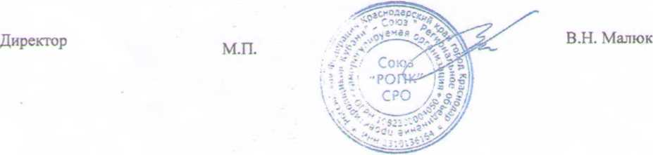

/. *Все размера дана Ь метрах*

1. *КадастроЬай номер земельного участка 23:21:0401008:4105*
2. *Площадь земельного участка 511 кЬ.м*
3. *Площадь застройки 100,0 кб.м*
4. *Процент застройки 20%*

ул. Пушкина -И ^

Согласовать через процедуру публичных слушаний Ч

*14б,2б,е-‘й0*

*Схема планировочной -  
организации земельного '*

участка Х=486311 06PY=2305346.42

Граница земельного участка

VvN

Х=486294 44  
У=2305329.бё г

Согпавоаать ЧВРИ1 процедуру публичных слушаний

**Участок по  
ул. Пушкина , 14/1**

\3*&\ /

' • А

о -V

з* 'ЧЛ: -л;

А

*\\ АХ*

\ \ V тА*

**Ч: >ЖГ**

*оТ 1 '‘Ь.

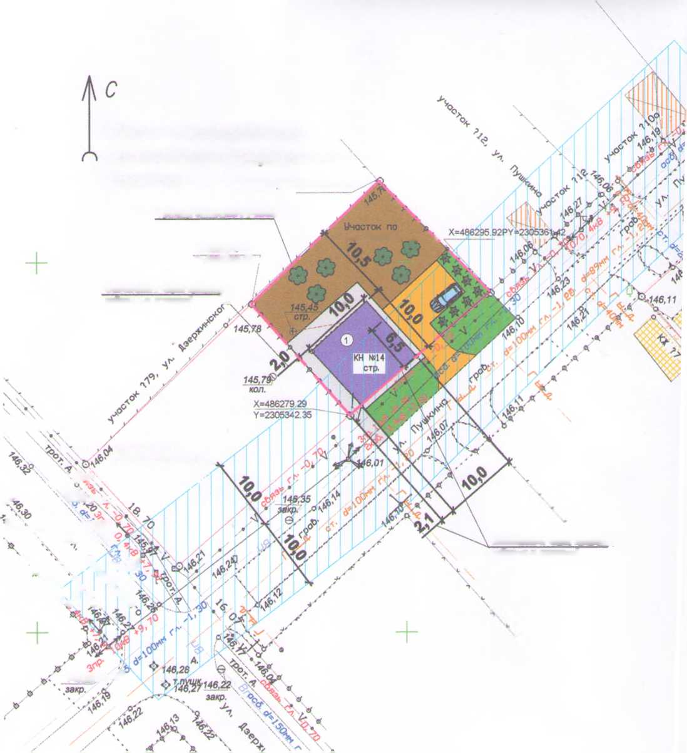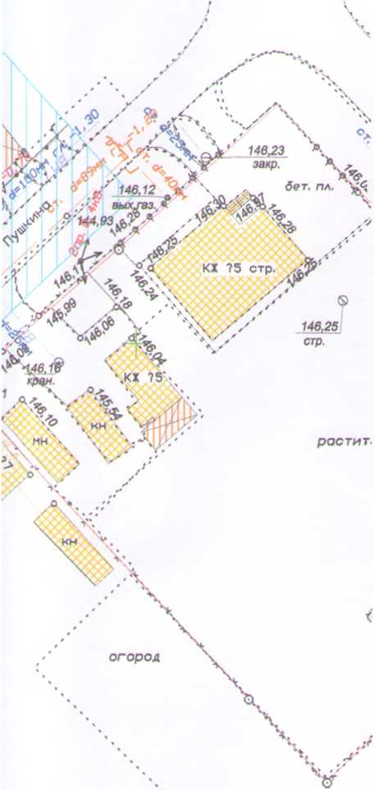

*УслоВные обозначения:*

**е**

**е**



* *люк канализации*
* *люк бодопроЗода*
* *бодопробод*
* *газопровод*
* *канализация*
* *деребо*

*\А - опора ЛЭП*

*граница земельного участка*

—.— - *слаботочные сети*

«—► - ЛЭП



* *реконструируемый (переводимый) объект из здания аВтосероича б индивидуальный жилой дом*
* *охранная зона ВЛЭП 10кВ*
* *бетон/плитка*
* *газон/клумба*
* *существующие объекты капитального строительства*

*V///A - существующие наВесы*



*

* *грабий*
* *огород*
* *деребья/обьекты садободстба*
* *кустарники/объекты благоустройство*

*2574-323-ПЗУ*

***Изм, Колун***

***Лист* АЛ *док***

*Ш*

*4*

*Адрес г НоВокубанск ул. Пушкина, 14 Заказчик гр Анкоси XX*

***Мата***

*Разработал*

*Кравченко*

*щ*



*Графическое описание обоснования для разрешения но отклонением от предельных параметров*

*Стадия Лист ЛистоВ*

*П*

7

7

*Н контр.*

*Кедя*

*ГИП*

*Кедя*

*Схема планиробочной организации земельного участка (41:500*

*МУП У КС*

*НоВокубанского района*